

EASA
Eiropas Aviācijas drošības aģentūra

Lidojumu standartu direkcija

ZIŅOJUMS

Priekšlikums kompetento iestāžu inspektoru kompetenču ietvaram

Darba grupa, kas izveidota saskaņā ar EASA valdes pieņemto dokumentu WP06 (03.2015.)

Dokumenta atsauce | Statuss | Datums
Ziņojums. Priekšlikums kompetento iestāžu inspektoru kompetenču ietvaram | Galīgā redakcija | 28.11.2016.
Kontaktaģentūras nosaukums un adrese jautājumu iesniegšanai:  Informācija par EASA ir pieejama tīmekļa vietnē: | Eiropas Aviācijas drošības aģentūra  Lidojumu standartu direkcija  Konrad-Adenauer-Ufer 3, 50668 Koln, Germany. info@easa.europa.eu  www.easa.europa.eu

Kopsavilkums

Šajā ziņojumā ir aprakstīti secinājumi, kurus izdarījusi EASA valdes izveidotā darba grupa, kas ir izstrādājusi kompetenču ietvaru, kurš attiecas uz civilās aviācijas pārvaldes inspektoriem, kam jābūt sagatavotiem turpmākajiem izaicinājumiem drošības uzraudzības jomā. Šis ietvars aptver šādas vienpadsmit kompetences, kas mūsdienās vajadzīgas inspektoriem, lai tie efektīvi pildītu pienākumus:

- tehniskās zināšanas;
- pienākumu izpratne;
- sniegumā balstīta orientācija;
- sarežģītu jautājumu risināšana;
- pašattīstība;
- savstarpējo attiecību veidošanas prasmes;
- komunikācija;
- analītiskā domāšana;
- uzraudzība un projekta pārvaldība;
- lēmumu pieņemšana un atbildība;
- kopīgs darbs, sadarbība un partnerattiecības.

Turklāt šajā ziņojumā iestādēm iesaka apsvērt, vai šīs kompetences papildinās jau to esošos ietvarus, vai arī šīs kompetences tiks izmantotas kā sākuma punkts, lai identificētu kompetences, kas nepieciešamas iestāžu konkrētajām organizatoriskajām vajadzībām.

Ir norādīti arī daži jautājumi, kurus ieteicams apsvērt Aģentūrai un iestādēm.

Saturs

Kopsavilkums 3
1. Vispārīgā informācija (kāpēc nepieciešams inspektoru kompetenču modelis) 5
1.1. EASA iniciatīva 5
2. Kompetenču ietvara pievienotā vērtība 6
2.1. Civilās aviācijas inspektoru kompetenču ietvars 7
3. Darba metode 8
3.1. 1. darbseminārs, 2016. gada 25.–26. aprīlis 9
3.2. 2. darbseminārs, 2016. gada 22. jūnijs 10
4. Kompetenču ietvars 10
4.1. Zināšanu saraksts 10
4.2. Kompetenču tabula 10
5. Secinājumi 13
5.1. Ieteikumi 14
5.2. Paredzētā lietošana organizācijas iekšienē 14
1. papildinājums. Personas, kas piedalījās šī ietvara izstrādē 16
2. papildinājums. Atsauces 17

1. Vispārīgā informācija (kāpēc nepieciešams inspektoru kompetenču modelis)

Kompetentajām iestādēm ir grūti atrast atbilstoši kvalificētus inspektorus, kas spētu tikt galā ar problēmām, kuras rodas, pieaugot reglamentētās nozares apmēram, tvērumam un sarežģītībai. Tāpēc, lai reaģētu uz šīm problēmām, inspektoriem ir jāpilnveido kompetences.

Inspektoriem papildus aviācijas nozarē tradicionālajām tehniskajām prasmēm ir nepieciešamas jaunas prasmes, lai izprastu plašāku drošības riska profilu, veltītu arvien vairāk uzraudzības resursu organizācijas lidojumu drošības pārvaldības spējas palielināšanai un izprastu, kā organizācija īsteno savu atbildību par drošību. Tas jādara, ņemot vērā to, kā ir strukturēta uzņēmējdarbība, kā tiek pārvaldīta mijiedarbība un apakšlīgumi ar citām organizācijām un kā tiek mazināti drošības riski. Šādi inspektoram ir jāspēj mazināt neelastību organizācijas drošības apdraudējuma pārvaldībā un drošības garantēšanas procesos un lemt par to, vai organizācija ir spējīga efektīvi izpildīt normatīvās prasības.

1.1. EASA iniciatīva

2015. gada decembrī EASA valde apstiprināja EASA priekšlikumu izveidot darba grupu, kas darbotos Aģentūras vadībā un sadarbībā ar kompetento iestāžu pārstāvjiem, lai izstrādātu aviācijas inspektoru kompetenču ietvaru. Tiek uzskatīts, ka šāds ietvars ir pareizais risinājums vidējā un ilgā termiņā un ka horizontāla pieeja, kas aptver visas jomas, ir piemērota nozares vajadzībām attiecībā uz nepieciešamo pamatkompetenču un prasmju definēšanu. Ierosinātais kompetenču modelis ļaus inspektoriem pildīt būtiska katalizatora lomu, īstenojot lidojumu drošības pārvaldību un riskā/sniegumā balstītu uzraudzību īstenošanā aviācijas sistēmā. Saskaņā ar zināšanu, prasmju un attieksmes (KSA) modeli inspektoriem, kuri strādā dažādās tehniskajās jomās vidē, kas balstīta sniegumā, nepieciešamās kompetences var apkopot šajā attēlā.

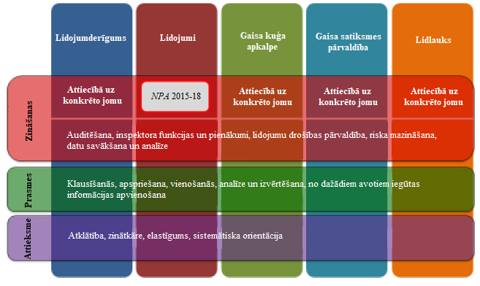

1. attēls. Sākuma punkts

Paralēli kompetenču ietvara izstrādei EASA notika arī cits darbs attiecībā uz līdzīgām jomām:

    - Starptautiskās drošības pārvaldības koordinācijas grupas (SMICG) veiktā lidojumu drošības pārvaldības sistēmu inspektoru kompetences norādījumu izstrāde un pabeigšana;

    - Darba dokumenta Nr. 92 “Riskā balstītas uzraudzības veicinātāji” izstrāde ICAO asamblejas 39. sesijai. Šajā dokumentā ICAO tika ieteikts paātrināt vadlīniju izstrādi saistībā ar vēlamo inspektoru kompetenču ietvaru un atzīt nepieciešamību noteikt inspektoriem papildu kompetences, lai nodrošinātu risku izvērtējumā balstītās uzraudzības efektivitāti;

    - ICAO rokasgrāmatas “Civilās aviācijas drošības inspektoru (CASI) kompetences” izstrāde. ICAO 10070 pirmais projekts iznāca 2016. gada septembrī.

Visi diskusijās iesaistītie vienprātīgi vienojās par to, ka nav apšaubāma nozīme, kāda ir zināšanām kā priekšnosacījumam, lai veiktu inspektora darbu 21. gadsimtā. Tomēr pieredze rāda, ka zināšanas nav vienīgais faktors, kas sniedz labus rezultātus, ļoti svarīgs ir veids, kā zināšanas tiek apvienotas ar prasmēm un attieksmi, ko dēvē par uzvedību. Kompetento iestāžu izveidotā darba grupa galveno uzmanību vērsa uz inspektoru paredzamo uzvedību un uz tās atpazīstamību un izmērāmību.

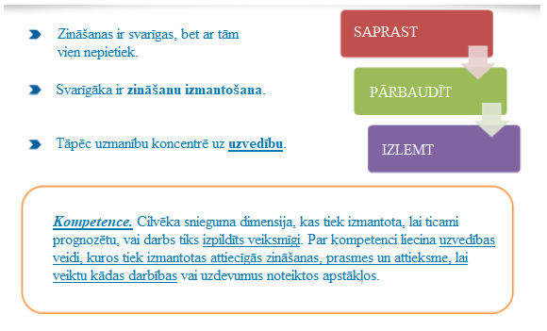

2. attēls. Inspektoru izaicinājumi 21. gadsimtā

2. Kompetenču ietvara pievienotā vērtība

Mūsdienās cilvēkresursu pārvaldības praksē organizācijās kompetences izmanto, lai pārvaldītu veidu, kā darbinieki izmanto zināšanas, prasmes un attieksmi, lai efektīvi veiktu darbu.

Kompetenču ietvars ir atskaites punkts, kas palīdz vienādot cilvēku pārvaldības pieeju; piemēram, organizācija pieņem darbā un apmāca darbiniekus, novērtē viņus, izmaksā atalgojumu un paaugstina darbā, pamatojoties uz vieniem un tiem pašiem kritērijiem.

Citiem vārdiem sakot, civilās aviācijas inspektoru kompetenču ietvaram, kas attiecas uz konkrētiem amatiem, ir šāda pievienotā vērtība:

- tas nodrošina, ka inspektoru veiktspēja atbilst noteiktajiem standartiem;
- jaunu inspektoru izvēle tiek plānota, lai iegūtu konkrētu sniegumu un uzvedību;
- snieguma izvērtēšana tiek veikta efektīvi, salīdzinoši un taisnīgi;
- tiek identificēts prasmju un kompetenču iztrūkums, pievēršot izmērāmu uzmanību uzvedībai;
- apmācība un profesionālā izaugsme tiek pielāgota identificētajiem uzvedības veidiem;
- pēctecība tiek plānota, uzmanību vēršot uz kompetenču iztrūkumu.

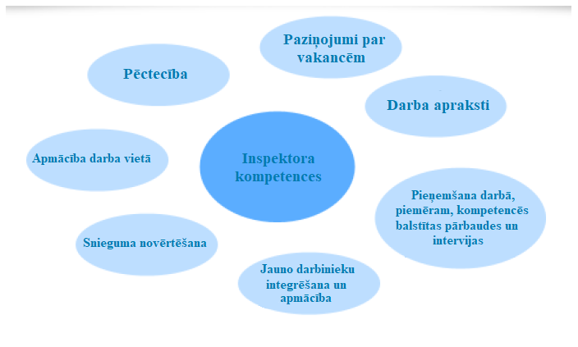

3. attēls. Kompetenču izmantošana

2.1. Civilās aviācijas inspektoru kompetenču ietvars

Kompetence parāda zināšanas, prasmes un attieksmi, kas ir nepieciešamas, lai efektīvi pildītu amata pienākumus. Kompetenču ietvars saistībā ar uzvedību apraksta, kā šie trīs elementi ir vislabāk piemērojami. Kompetences tieši ietekmē to, cik labi darbinieks pilda savus pienākumus.

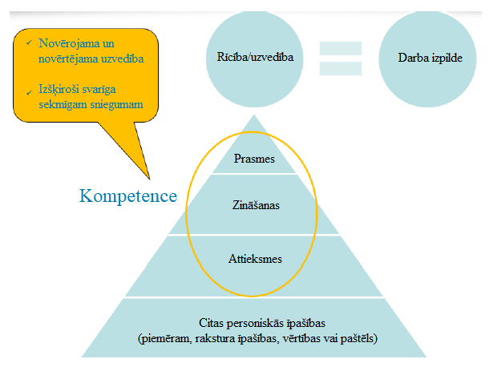

4. attēls. Kompetences raksturo prasmju, zināšanu un attieksmes apvienotu izmantošanu

Darba grupas identificētās kompetences var tikt izmantotas, lai papildinātu un pielāgotu jau spēkā esošu kompetenču ietvaru, vai tās var kalpot par sākuma punktu, lai noteiktu konkrētas organizācijai nepieciešamās kompetences.

Ir lietderīgi piemērot vienotu kompetenču izmantošanas pieeju, jo šāda pieeja rada vienotu izpratni par to, kas dažādās aviācijas organizācijās ir uzskatāms par efektīvu aviācijas inspektora darba pienākumu izpildi. Turklāt kompetences palīdz darbiniekam saprast, kas no viņa tiek gaidīts, un rada skaidrību par ieguldījumu, kas nepieciešams, lai sasniegtu vadītāju un organizācijas noteiktos darba mērķus.

3. Darba metode

Šim projektam vairākas Eiropas kompetentās iestādes norīkoja savus ekspertus. Viņu vārdi un uzvārdi ir norādīti 1. papildinājumā. Turklāt visu tehnisko jomu EASA eksperti no Lidojumu standartu direkcijas tika uzaicināti piedalīties darbsemināros, ko organizēja darba grupa, kurā vienādi bija pārstāvēts EASA politikas izstrādes un plānošanas departaments, cilvēkresursu departaments un starptautiskās sadarbības departaments.

Lai maksimāli palielinātu kompetento iestāžu ekspertu ieguldījumu un efektīvi izmantotu pieejamo laiku, EASA organizēja divus darbseminārus, lai noteiktu izšķiroši nozīmīgās kompetences, kas ir nepieciešamas civilās aviācijas inspektoram sekmīgai pienākumu izpildei.

Darbsemināru plānošana sākās janvārī, un mērķis bija apkopot rezultātus līdz 2016. gada septembrim. Notika divi darbsemināri, no tiem pirmais notika 25.–26. aprīlī, bet otrais – 22. jūnijā. Šajos darbsemināros piedalījās pieredzējuši dažādu nozaru eksperti no aptuveni divpadsmit dalībvalstīm, kā arī astoņi EASA tehniskie eksperti, kas kā delegāti konstruktīvi piedalījās abās sesijās, sasniedzot ļoti produktīvu rezultātu.

Pirmā darbsemināra mērķis bija identificēt gaidāmos izaicinājumus inspektoriem, kas var rasties, visās aviācijas nozares jomās ieviešot lidojumu drošības pārvaldībā, riskos/sniegumā balstītu uzraudzību un starptautiskās uzņēmējdarbības modeļus, kā arī definēt atbilstošās kompetences, izvērtējot to, kāda veiktspēja nākotnē tiks gaidīta no inspektoriem zināšanu, prasmju un attieksmes ziņā. Papildus provizoriski tika apspriesti arī daži saistītie uzvedības modeļi (uzvedības pamatmodeļi), kas atvieglos kompetenču izprašanu un piemērošanu.

Grupai tika lūgts izmantot savu pieredzi un iedomāties, kādi varētu būt paredzamie izaicinājumi inspektoriem un atbilstošie iespējamie notikumu attīstības scenāriji, un norādīt, kāda būtu tiem atbilstošā vēlamā ietekme uz uzraugāmajām organizācijām.

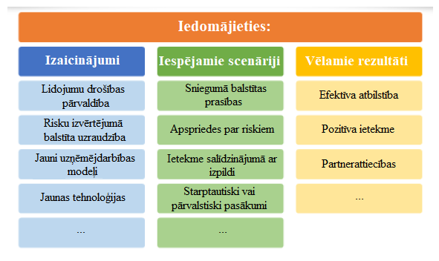

5. attēls. Kā tika noskaidrotas kompetences?

3.1. 1. darbseminārs, 2016. gada 25.–26. aprīlis

Tika ierosināts darbsemināra mērķis un uzdevumi, un pēc tika tam apspriests, vai ir jādefinē prasmes, uzvedība un attieksme, kas inspektoriem būs nepieciešama, lai efektīvi veiktu to funkcijas. Galvenā uzmanība tika vērsta uz progresīvu domāšanu un iztēles izmantošanu, ņemot vērā paredzamo notikumu attīstību īstermiņā (līdz 5 gadiem), vidējā termiņā (no 5 līdz 15 gadiem) un ilgtermiņā (15 gadi un ilgāk). Tika izveidotas trīs apakšgrupas, kuru uzdevums bija noteikt nākotnes uzraudzības scenāriju izaicinājumus un no tiem gaidāmo. Pēc tam notika sēde ar nosaukumu “Paredzamie rezultāti reglamentētajā nozarē”, kuru prezentēja Džankarlo Buono [Giancarlo Buono], Starptautiskās Gaisa transporta asociācijas (IATA) lidojumu drošības un lidojumu nodaļas Eiropas reģionālais direktors.

Pēc šā darbsemināra sadarbībā ar projekta darba grupu tika turpināts veikt nepieciešamās izmaiņas sākotnēji identificētajās kompetencēs un uzvedības pamatmodeļos.

3.2. 2. darbseminārs, 2016. gada 22. jūnijs
Šā darbsemināra mērķis bija apkopot līdz tam paveikto darbu, apspriest un koriģēt kompetences un uzvedības pamatmodeļus un kopīgi apstiprināt kompetenču ietvaru.

Diskutējot tika sīki apspriesta zināšanu kā priekšnosacījuma inspektora amata ieņemšanai nozīme, kā arī tika panākta vienošanās par to, ka ir jādefinē tehnisko zināšanu kompetenču elementi, kas kalpos kā kopīga atsauce minimālajām inspektoram vajadzīgajām tehniskajām zināšanām. Tāpēc tika apspriests zināšanu saraksts, kas tika iekļauts kompetenču ietvarā.

Pēc lietderīgas praktiskās sanāksmes par to, kā izmantot kompetences, tika izspēlēts reālistisks interaktīvais scenārijs “Vienošanās par risku”, kurā piedalījās brīvprātīgi spēlētāji un novērotāji. Laiks tika veltīts, lai apdomātu novēroto kompetenču un uzvedības izmantošanu pēc lomu spēles scenārija.

Abos darbsemināros visi pārstāvji piedalījās ar entuziasmu un aizrautību, kas bija svarīgi projekta mērķu sasniegšanai. Tā kā viņi darbsemināriem bija labi sagatavojušies, laiku varēja izmantot efektīvi, kā arī notika produktīvas un mērķtiecīgas diskusijas, tādēļ visa grupa guva labus rezultātus.

4. Kompetenču ietvars

4.1. Zināšanu saraksts

Saskaņā ar iepriekš teikto grupa uzskatīja, ka ir jāsagatavo to kopīgo zināšanu saraksts, kas būs nepieciešamas nākotnes inspektoriem neatkarīgi no tā, kādā jomā tie strādās. Tās veidos pamatu inspektoru atlasei un profesionālajai izaugsmei.

Izmantojot šādu sarakstu, varēs arī aprakstīt ar konkrētu kompetenci saistītās “tehniskās zināšanas” no uzvedības skatupunkta un nebūs jānorāda, kas konkrēti jāzina inspektoram.

Grupa identificēja šādas zināšanu jomas:

- zināšanas par konkrēto jomu:
  - tipiskie tehniskie jautājumi;
  - reglamentējošie noteikumi;
  - ar konkrētajiem uzdevumiem saistītā ekspluatācijas pieredze (piemēram, lidojumu inspektora (FOI) vai zemes pakalpojumu inspektora (GOI) amatā);
- audita metodes;
- praktiska cilvēka faktoru pieredze, kas iegūta treniņos un praksē;
- riska novērtējuma metodes;
- praktiska izpratne par drošības pārvaldības sistēmu (SMS) un tās īstenošanu:
  - SMS novērtēšanas rīki un metodes;
  - drošības stāvokļa rādītāju definēšana un izmantošana.

4.2. Kompetenču tabula

Šajā tabulā ir norādītas darba grupas identificētās kompetences. Saskaņā ar praksi ir identificēta katra kompetence, ir sniegts tās īss apraksts, kas tālāk izvērsts, uzskaitot uzvedības pamatmodeļus, kuri ļauj novērot un novērtēt vēlamo sniegumu.

KOMPETENCE | APRAKSTS | UZVEDĪBAS PAMATMODEĻI
TEHNISKĀS ZINĀŠANAS | Parāda uzticētajiem uzdevumiem atbilstošas zināšanas | - Ir padziļinātas zināšanas par konkrēto jomu;  - Piemīt plaša saistīto tehnisko jomu izpratne, kas nepieciešama, lai sasniegtu augstu darba kvalitāti;  - Prasmīgi izmanto zināšanas, kas norādītas kā šīs kompetences neatņemama sastāvdaļa;  - Spēj piedalīties jēgpilnā tehniskā sarunā ar uzraugāmo organizāciju pamatpersonālu;  - Ātri apgūst jaunas zināšanas;  - Ir apņēmīgs pastāvīgi pilnveidoties un proaktīvi atjaunināt nepieciešamās zināšanas.
PIENĀKUMU IZPRATNE | Izprot inspektora pienākumos ietverto | - Spēj sniegt padomus un pārbaudīt, uzņemoties atbilstošu atbildību;  - Izprot noteikumus par interešu konfliktiem un rīkojas saskaņā ar tiem;  - Ir gatavs vajadzības gadījumā piemērot izpildes pasākumus;  - Apzinās savu pilnvaru robežas, pieņemot lēmumus, un kad nosūtīt lietas izskatīšanai augstākā līmenī;  - Ir brīvs no aizspriedumiem, diplomātisks, piemīt novērotāja spējas un izlēmība;  - Parāda izteiktu taisnīguma izjūtu un ētiskumu;  - Ir pašmotivēts un spēj strādāt neatkarīgi.
SNIEGUMĀ BALSTĪTA ORIENTĀCIJA | Demonstrē efektīvu uzraudzības pieeju, ņemot vērā ieinteresētās personas uzņēmējdarbības modeli, riska profilu un organizācijas struktūru | - Pareizi nosaka riska pārvaldības pamatelementus un piešķir tiem prioritāti dažādos uzņēmējdarbības modeļos;  - Spēj objektīvi un bez aizspriedumiem novērtēt dažādas pieejas uzņēmējdarbības risku pārvaldīšanai un atbilstības pierādīšanai;  - Piemēro atbilstošas novērtēšanas metodes, lai nodrošinātu uzraugāmo organizāciju efektīvu atbilstību;  - Ir atvērts inovācijām un jauniem darba veidiem un spēj risināt jaunas problēmas;  - Atzīst jaunas tehniskās prakses tendences un spēj apsvērt jaunus risinājumus;  - Perspektīva domāšana un nākotnē gaidāmo regulējošo uzņēmējdarbības modeļu/vides apzināšanās.
SAREŽĢĪTU JAUTĀJUMU RISINĀŠANA | Spēj orientēties sarežģītās organizācijās un sistēmās, kas darbojas globālajā vidē, kas ir savstarpēji atkarīga un strauji attīstās | - Vērīgi attiecas pret sarežģītiem tehniskiem konceptiem, par kuriem vēl nav uzkrātas zināšanas;  - Pievērš uzmanību ļoti sarežģītām, jaunām vai haotiskām situācijām un tās novēro padziļināti, paplašināti un detalizēti;  - Meklē saprātīgu risinājumu, ja pieredze nepalīdz atrisināt problēmu, spēj intuitīvi un tālredzīgi identificēt riskus un iespējas;  - Neparedzētās situācijās demonstrē pragmatisku pieeju un rīkojas uzticības cienīgi;  - Atzīst jaunus savstarpējās atkarības veidus un rīkojas, ņemot vērā ekonomisko ietekmi, pretrunīgas intereses un ietekmi uz vidi;  - Spēj domāt starpnozaru līmenī un vajadzības gadījumā iesaistīt citu nozaru pārstāvjus; spēj pamanīt sinerģijas un integrēšanas iespējas.
PAŠATTĪSTĪBA | Iesaistīts mūžizglītības procesā un spēj efektīvi un elastīgi darboties mainīgā vidē | - Cenšas regulāri saņemt atgriezenisko saiti, pārdomā un analizē gan panākumus, gan neveiksmes, lai nemitīgi sevi pilnveidotu;  - Izrāda interesi par mācību pasākumiem, kas atbilst pašattīstības/mācīšanās vajadzībām, un piedalās tajos;  - Izprot to, ka dažādās situācijās vajadzīgas dažādas prasmes un pieejas (piemēram, pāreja no prasību izpildē balstītām prasmēm un pieejām uz sniegumā balstītām);  - Ir atvērts un uztver izmaiņas kā personisku izaicinājumu un iespēju pilnveidoties;  - Spēj perspektīvi domāt un iegūt atbilstošas tehniskās un profesionālās zināšanas.
SAVSTARPĒJO ATTIECĪBU VEIDOŠANAS PRASMES | Spēj izveidot un uzturēt mērķu sasniegšanai piemērotas attiecības | - Spēj vadīt atklātas un taktiskas apspriedes, kurās visas puses var paust savu viedokli; piemīt diplomātiskums un prot prasmīgi novērst domstarpības;  - Spēj izprast kultūru atšķirības un pielāgot uzvedību atbilstoši konkrētajā kultūrā gaidītajam;  - Spēj sajust sarunas biedra emocionālo stāvokli un reaģēt uz to ar cieņu un izpratni;  - Spēj veidot konstruktīvas attiecības – gan ar augstākus un zemākus amatus ieņemošajiem, gan ar vienāda līmeņa kolēģiem, gan ar personām organizācijas iekšienē, gan ārpus tās; spēj viegli rast kopīgus sarunu tematus;  - Spēj vienoties par kompromisu un pieņemt atšķirīgus viedokļus;  - Atzīst citu personu viedokļus pat, ja tiem nepiekrīt.
KOMUNIKĀCIJA | Efektīvi sniedz informāciju gan mutiski, gan rakstiski | - Sazinoties un sniedzot informāciju, demonstrē atklātību un godīgumu;  - Auditorijai pielāgo komunikācijas stilu – valodu, intonāciju, stilu, saturu, formātu, neverbālos elementus u. c. – un spēj panākt, ka paustajam ir vēlamā iedarbība;  - Spēj apkopot sarežģītu tehnisku informāciju;  - Uzmanīgi klausās, uzdod papildu jautājumus un spēj atrast kopīgus sarunu tematus.
ANALĪTISKĀ DOMĀŠANA | Atbilstošas informācijas vākšana un ar šo informāciju saistīto pamatproblēmu identificēšana | - Spēj domāt holistiski, lasīt/interpretēt datus un izdarīt pareizus secinājumus;  - Spēj identificēt cēloņus un sekas un paredzēt ietekmes un iznākumus;  - Spēj apspriest vairākus problēmu aspektus un ietekmi, kā arī prognozēt to tālāku attīstību;  - Spēj bez grūtībām vienkāršot sarežģītus procesus;  - Spēj domāt loģiski un saglabāt loģisku domu pavedienu;  - Spēj identificēt alternatīvus risinājumus un saprast, kuri no tiem ir pieņemami un kuri nav.
UZRAUDZĪBA UN PROJEKTA PĀRVALDĪBA | Optimāli izmanto resursus, lai nodrošinātu efektīvu uzraudzību un projekta pārvaldību. | - Apzinās gan savas, gan grupas stiprās puses un ierobežojumus, spēj noteikt prioritātes un atbilstoši uzticēt uzdevumus grupas locekļiem;  - Risina problēmas, pamatojoties uz savu pieredzi un zināšanām, vajadzības gadījumā plāno, organizē un piesaista citus resursus;  - Uzņemas personisku atbildību par darba kvalitāti un savlaicīgumu, sasniedz rezultātus, veiksmīgi sadarbojoties ar citiem;  - Izceļ problēmas un bažas, kuru dēļ var būt jāveic izpildes darbība; Izprot eskalācijas ceļu un visas pieejamās izpildes darbības, lai sasniegtu vēlamos rezultātus drošības jomā;  - Cenšoties optimāli izmantot resursus, dala atbildību ar citām personām, dažreiz pārvaldot uzdevumu izpildi no attāluma (attālināti);  - Ievēro procedūras un standartus, atbilstoši kontrolē problēmu turpmāko risināšanu;  - Apdomā savu sniegumu grupā, novēro un uzrauga grupas locekļus, cenšas citiem sniegt un sniedz konstruktīvu atgriezenisko saiti, lai nodrošinātu standartizētu uzraudzības pieeju.
LĒMUMU PIEŅEMŠANA UN ATBILDĪBA | Pieņem saprātīgus lēmumus, pamatojoties uz attiecīgiem faktiem, pierādījumiem un drošības informāciju, kā arī izmantojot veselo saprātu, ekspertu slēdzienus un dažreiz intuīciju | - Pamatojoties uz analīzi, pieredzi un apspriedēm, pieņem apzinātus lēmumus, kas tiek uzskatīti par taisnīgiem, objektīviem un pamatotiem;  - Balstās uz faktiem, apsver iespējas un prioritātes, kā arī jebkādas iespējamās sekas un izrietošās saistības pieņemšanas lietā;  - Spēj pieņemt lēmumus stresa apstākļos;  - Spēj laicīgi izdarīt slēdzienus par neatbilstībām;  - Pieņem lēmumus par regulējoša rakstura darbībām (izpildi) atbilstoši savai atbildības pakāpei;  - Spēj uzņemties papildu atbildību, kad tas ir vajadzīgs vai tiek uzskatīts par lietderīgu.
KOPĪGS DARBS, SADARBĪBA UN PARTNERATTIECĪBAS | Veido partnerattiecības gan organizācijas iekšienē, gan ārpus tās, lai sasniegtu mērķus drošības jomā | - Sadarbojas gan savas grupas ietvaros, gan ar citu nozaru pārstāvjiem un organizācijai nepiederošām ieinteresētajām personām, lai vāktu informāciju, kas nepieciešama uzraugāmo organizāciju pārvaldīšanai;  - Uztur konstruktīvas darba attiecības gan organizācijas iekšienē, gan ārpus tās; šīm attiecībām raksturīga pieņemšana, sadarbība un savstarpēja cieņa;  - Atpazīst konfliktus un tos konstruktīvi novērš;  - Sniedz atbalstu un rīkojas saskaņā ar grupas galīgajiem lēmumiem, pat ja šie lēmumi pilnībā neatbilst personīgajai nostājai;  - Kopīgā darbā proaktīvi iesaista citus;  - Uzskatus pauž pozitīvi un pārliecinoši, vienlaicīgi uzklausot citu viedokļus;  - Atklāti dalās ar savu pieredzi un zināšanām, lai palīdzētu citiem un iedrošinātu citus rīkoties tāpat.

5. Secinājumi

Kompetento iestāžu darba grupa izvirzīja grūtu uzdevumu – ieskatīties inspektora darba nākotnē visās aviācijas nozarēs. Izmantojot saņemtos ievaddatus, mijiedarbojoties ar dažādām ieinteresētajām personām un līdzīgas funkcijas pildošajiem, piemēram, IATA, ICAO, drošības pārvaldības sistēmu u. c., grupa spēja izanalizēt svarīgas tendences, gaidas un dažādu faktoru savstarpējo saistību.

Ņemot vērā to, ka aviācija dažkārt attīstās pārāk strauji un neparedzami un ka tehnoloģijas vairs nav vienīgais izmaiņu iemesls, grupa pievērsa uzmanību dažādiem turpmākajiem izaicinājumiem inspektora darbā. Ierosinātās kompetences aptver visus svarīgos inspektora amata aspektus, proti, a) inspektora spēju izvērtēt normatīvo prasību īstenošanu, ii) nepieciešamību būs atbilstoši zinošam, iii) spēju ikdienas darbībās izmantot savstarpējo attiecību veidošanas prasmes, iv) spēju strādāt sarežģītās situācijās.

- Darba grupa īpaši vēlējās veicināt kompetenci “sarežģītu jautājumu risināšana”. Sarežģītību izteikti parāda, globāla mēroga pasākumi pasaulē, kurā “pieaugošā ģeopolitiskā nestabilitāte ir galvenais izmaiņu iemesls, kura dēļ tādām nozarēm kā aviācija ir jāreaģē un jāpielāgojas ātrāk nekā jebkad iepriekš” (sk. “World Economic Forum Report on the Future of Jobs” (Pasaules Ekonomikas foruma Ziņojums par nodarbinātības nākotni), 2016. gada janvāris).

- Grupas galvenie centieni, identificējot inspektoru kompetences, bija iegūt derīgu un izmantojamu rezultātu. Visas šajā dokumentā iekļautās kompetences ir uzskatāmas par svarīgām un atbilstošām, un ir skaidri formulēti uzvedības pamatmodeļi. Gan grupā, gan ārpus tās tika apspriesta dažu kompetenču, piemēram, “padziļinātu zināšanu”, izmērāmība. Tās jāapskata, izmantojot veselo saprātu un ņemot vērā katras tās organizācijas īpašos apstākļus, kas izvēlas izmantot šo sistēmu.

5.1. Ieteikumi

    - Valstu atbildīgās aviācijas institūcijas tiek aicinātas apsvērt ierosināto inspektoru kompetenču ietvaru kā kopīgu atsauci.

    - Lai šajā ziņojumā iekļautā kompetenču ietvara izmantošana būtu efektīva, kompetentajām iestādēm tā ir jāpielāgo savai organizatoriskajai struktūrai. Tādējādi darba grupas identificētās vienpadsmit kompetences var tikt izmantotas, lai papildinātu jau spēkā esošu kompetenču ietvaru, vai tās var kalpot par sākuma punktu, lai identificētu konkrētas organizācijai nepieciešamās kompetences.

5.2. Paredzētā lietošana organizācijas iekšienē

    - Inspektora kompetenču un EASA kompetenču ietvara izmantošana, lai definētu tās inspektora kompetences, kas ir svarīgas EASA (sk. jaunās Pamatregulas 51. panta 10. punkta c) apakšpunktu).

    - Inspektora kompetenču apspriešana Kopīgajā apmācību iniciatīvas grupā (CTIG) attiecībā uz to piemērošanu valstu atbildīgajās aviācijas institūcijās, atbilstošā gadījumā ņemot vērā šo aģentūru jau esošo kompetenču ietvaru.

    - Inspektora kompetenču piemērošana saistībā ar EASA Virtuālo akadēmiju, lai veicinātu pāreju uz tādu Virtuālās akadēmijas apmācības pakalpojumu sniedzēju apmācību, kuras pamatā ir kompetences.

    - Sadarbība ar Virtuālās akadēmijas apmācības pakalpojumu sniedzējiem inspektora kompetenču izmantošanā, lai saskaņoti identificētu valstu atbildīgo aviācijas institūciju inspektoru apmācības vajadzības.

1. papildinājums. Personas, kas piedalījās šī ietvara izstrādē

- EASA projekta darba grupa:
  - Džans Andrea Bandjēri [Gian Andrea Bandieri], FS.5, projekta vadītājs;
  - Ouens Hīlijs [Owen Healey], FS.5;
  - Bisera Ginčeva [Bisera Gincheva], RS.1;
  - Jana Kepene [Jana Koeppen], RS.1;
  - Huans Manvels Alonso Alvaress [Juan Manuel Alonso Alvarez], SM.3.

- Kompetento iestāžu eksperti:
  - kapteinis Jari Pentinens [Jari Pöntinen], TraFi, Somija;
  - Marija Noella Brisē [Marie-Noëlle Brisset], DGCA, Francija;
  - Alberts Ortils [Albert Ortyl], ULC, Polija;
  - Madss Eklunds [Mads Eklund], DTA, Dānija;
  - Venke Ulsena [Wenche Olsen], CAA, Norvēģija;
  - kapteinis Rainers Fādingers [Rainer Fadinger], Austrocontrol, Austrija;
  - Terijs Smits [Terry Smith], CAA, Apvienotā Karaliste;
  - Rolands Šteiners [Roland Steiner, FOCA], Čehijas Republika;
  - Gregorijs Delbeks [Gregory Delbeke], DAC, Luksemburga;
  - Nela Ālanda [Nel Aland], ILT, Nīderlande;
  - Mario Tortoriči [Mario Tortorici], ENAC, Itālija;
  - Oto Sančess Serano [Otto Sánchez Serrano], AESA, Spānija.

- EASA eksperti:
  - Žans Pjērs Arno [Jean-Pierre Arnaud], FS1.2;
  - Frančesko Gaetāni [Francesco Gaetani], FS2.1;
  - Jūlija Egerere [Julia Egerer], FS2.2;
  - Kristians Kuhners [Christian Kuchner], FS3.1;
  - Manvels Riva Vilass [Manuel Riva Vilas], FS4.1;
  - Pols Hārvijs [Paul Harvey], FS4.1.

2. papildinājums. Atsauces

- SMICG. Norādījumi par lidojumu drošības pārvaldības sistēmas inspektoru kompetenci (Safety Management System Inspector Competence Guidance), 2016. gada maijs.
- ICAO 39. asamblejas darba dokuments Nr. 92 “Riskā balstītas uzraudzības veicinātāji” (Enablers for Risk Based Oversight), 2016. gada septembris.
- ICAO Doc 10070, Rokasgrāmata “Civilās aviācijas drošības inspektoru (CASI) kompetences” (Competencies of Civil Aviation Safety Inspectors (CASI)), 2016. gada septembra projekts.
- Pasaules Ekonomikas foruma Ziņojums “Nodarbinātības nākotne” (The future of the jobs), 2016. gada janvāris.

